№22-52 2023（令和5）年2月3日
全保協ニュース
〔協議員情報〕
全 国 保 育 協 議 会
TEL. 03-3581-6503 FAX. 03-3581-6509
ホームページアドレス〔 http://www.zenhokyo.gr.jp 〕

－今号の目次－

- 令和4年度 全国保育組織正副会長等会議を開催しました 1
-----------------------------------------------------------------------------------------------------------------------------------------
◆ 令和4年度全国保育組織正副会長等会議を開催しました

令和4年11月21日、各都道府県・指定都市保育組織の長・関係者132名にご出席いただき、Zoomを使用したオンラインにより標題会議を開催しました。
会議では、厚生労働省による行政説明、全保協役員からの基調報告をもとに、5つの分科会で保育士・保育教諭の人材確保に向けた取り組みや、保育所・認定こども園等の在り方を踏まえた今後の組織的な対応に向けて、参加者同士が情報共有・意見交換を行いました。
各分科会で当日議論された内容について、各グループから記録が提出されましたので、その内容をご報告します。
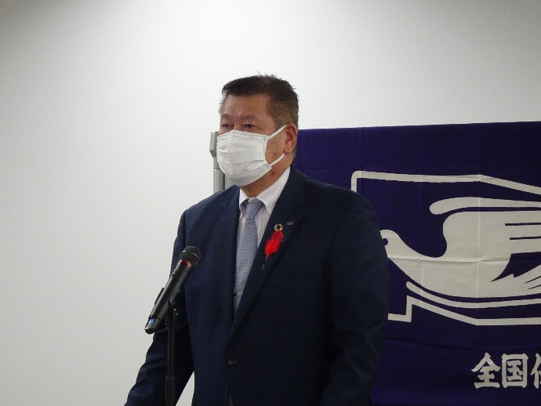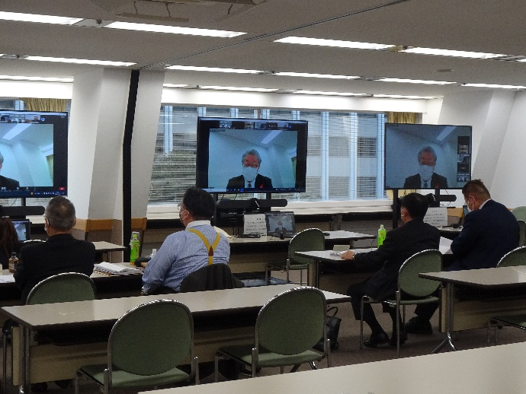
（基調報告を行う奥村会長） （配信拠点（全社協会議室）での様子）
第1テーマでは、「コロナ禍における保育の現状・課題・取り組み」と題し、情報共有等が行われ、制限があるなかでの行事の工夫や、地域との交流の希薄化への対応など、コロナ禍における運営上の取り組みなどが紹介されました。また、マスクを着用した保育による子どもの育ちへの影響について、事例紹介等の情報提供をしてほしいという意見も挙げられました。さらに、コロナ対応に係る補助金の取り扱いや感染防止対策が自治体によって異なることが共有され、統一された対応の必要性についても意見交換が行われました。
第2テーマでは、「こども家庭庁の設置をめぐる保幼小連携に関する課題・取り組み」と題し、それぞれの地域での保幼小連携の取り組みについて、小学校教員が来園した際に、園でつちかってきたものを伝えていることや、幼保小連携が教育委員会や市町村に任されていることなどをめぐって情報交換がなされました。また、保育士等と教師の視点の違いなどから、同じ目線で話し合うことの難しさがあることも共有されました。
第3テーマでは、「地域の子育て家庭の支援に向けた課題・取り組み」と題し、それぞれの地域での取り組みや課題について意見交換が行われました。また、保育所等では目の前の業務で手一杯になることから、いかにマンパワーを確保していくか、について話し合われ、好事例や人材の養成に向けた今後の具体的な取り組みに関する情報提供が求められました。
第4テーマでは、「地域における人口減少に伴う、保育運営上の課題・取り組み」と題し、出生数が減少し、未満児・0歳児の確保が難しい現状や、保育士等の雇用ができないこと、保育所等の多機能化が求められていることによる人材不足など、保育所等や各地域の現状や課題が共有されました。また、定員変更を柔軟に受け入れることについて、自治体による差があることや、延長保育の加算要件を満たせなかったり、経営が圧迫されたりすることなどが課題として挙げられ、公定価格の見直し等が要望されました。
第5テーマでは、「保育士・保育教諭等の人材確保に向けた課題・取り組み」と題し、保育人材の確保・育成について議論され、保育士等の魅力、幼児教育の大切さを伝えるための取り組みや、養成校との連携状況について意見交換が行われました。また、実習の重要性が共有され、実習担当研修会開催など各地の取り組みや、時代に即した受け入れ態勢の検討、「子どもが主体」であることの確認の必要性について話し合われました。

各分科会にて当日議論された内容については、都道府県・指定都市保育組織に記録送付により共有するとともに、全保協 保育施策検討特別委員会での議論に活用し、国等への要望活動につなげることとしています。

